3ο κεφάλαιο : **1η ΕΡΓΑΣΤΗΡΙΑΚΗ ΑΣΚΗΣΗ :**

**ΑΝΤΙΔΡΑΣΕΙΣ ΣΥΝΘΕΣΗΣ-ΑΠΟΣΥΝΘΕΣΗΣ-ΔΙΑΣΠΑΣΗΣ**

🕮 *Ονοματεπώνυμο* : ………………………….………………………………………..…

*Τμήμα* : ………… *Ημερομηνία* : ……………………

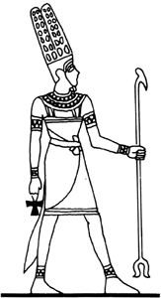

##### 📋 **ΘΕΩΡΗΤΙΚΕΣ ΕΠΙΣΗΜΑΝΣΕΙΣ**

🖎  **Αντιδράσεις σύνθεσης :**

**Χημικό στοιχείο (1) + Χημικό στοιχείο (2)  Χημική ένωση**

[ 1 ]

**Π.χ**. N 2 (g) + 3 H2 (g)  2 NH3 (g)

*αμμωνία*



🖎 **Αντιδράσεις αποσύνθεσης :**

**Χημική ένωση  Χημικό στοιχείο (1) + Χημικό στοιχείο (2)**

**Π.χ** 2 NaN3 (S)  2 Na (s) + 3 N2 (g)

[ 2 ]

*άζωτο*

🖎 **Αντιδράσεις διάσπασης :**

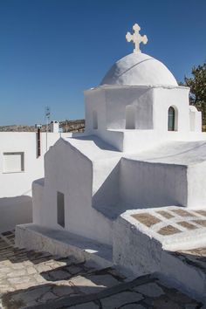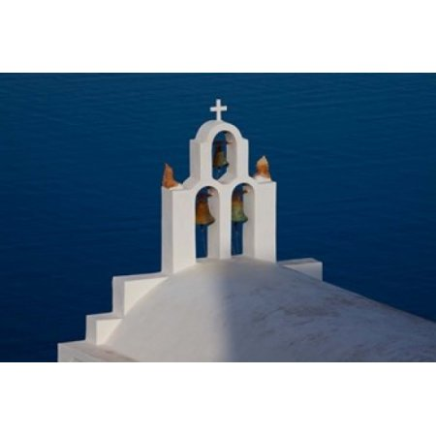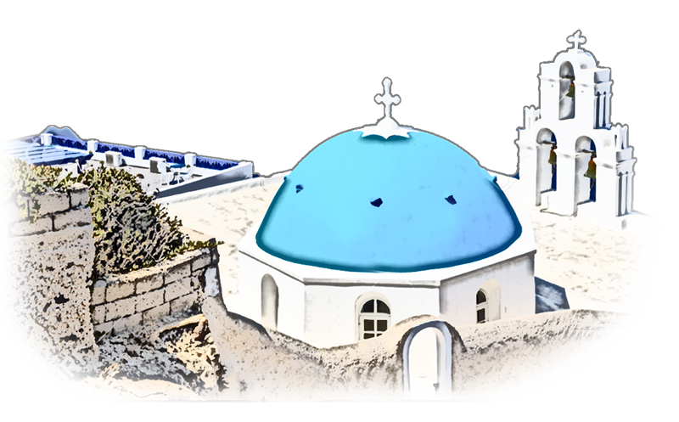

**Χημική ένωση  Χημικές ουσίες (απλούστερες)**

**Π.χ.** CaCO3 (S)  CO2 (g) + CaO (s)

*οξείδιο του ασβεστίου*

##### 📋 **ΠΕΙΡΑΜΑΤΙΚΗ ΔΙΑΔΙΚΑΣΙΑ–ΕΠΕΞΕΡΓΑΣΙΑ ΑΠΟΤΕΛΕΣΜΑΤΩΝ­­­­________**

[ 3 ]

##### 🐈 **1ο ΠΕΙΡΑΜΑ : ΑΝΤΙΔΡΑΣΗ ΣΥΝΘΕΣΗΣ (MgO)**

1. Φοράμε **προστατευτικά γυαλιά**!
2. Με τη βοήθεια μεταλλικής λαβίδας, πιάνουμε μια ταινία **μαγνησίου** (**Mg**).
3. Αφού ανάψουμε το γκαζάκι, πλησιάζουμε στη φλόγα και παρατηρούμε.

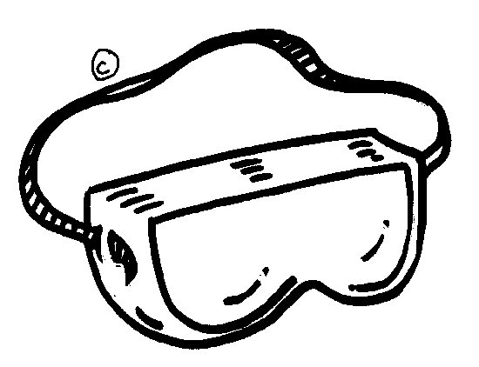

***Παρατηρήσεις (1) :***

..........................................................................................................................................................................

..........................................................................................................................................................................

1. Χημική εξίσωση : ………………………………………………………………………………………………………………………………………..
2. **Παρατηρήσεις (2)**

Χρώμα αντιδρώντος (Mg) : …………………….

Χρώμα προϊόντος (ΜgO) : …………………....

##### 🐈 **2ο ΠΕΙΡΑΜΑ : ΑΝΤΙΔΡΑΣΗ ΔΙΑΣΠΑΣΗΣ** **(KClO3)**

1. Σε θερμοάντοχο (pyrex) δοκιμαστικό σωλήνα, τοποθετούμε μικρή ποσότητα (3-4 g) χλωρικού καλίου: **KClO3**.
2. Θερμαίνουμε τον δοκιμαστικό σωλήνα ισχυρά απ’ ευθείας σε φλόγα λύχνου

ανακινώντας το δοκιμαστικό σωλήνα πάνω από το λύχνο .

1. Στο δοκιμαστικό σωλήνα βάζουμε ένα ξύλο από σουβλάκι , του οποίου τη μύτη έχουμε κάψει

ισχυρά, ώστε να σχηματίζει στην άκρη **αναμμένο καρβουνάκι**.

1. *Παρατηρήσεις :* ...............................................................................................................................................

..............................................................................................................................................................................

1. *Ερωτήσεις* :

**α)** Ποιο **αέριο** παράγεται από την παραπάνω αντίδραση;

Είναι το ………………………………………γιατί .............................................................................................................. .............................................................................................................................................................................

**β)** Η χημική εξίσωση που περιγράφει το χημικό φαινόμενο είναι :

..............................................................................................................................................................................

..............................................................................................................................................................................

Μαραγκάκης Μιχάλης

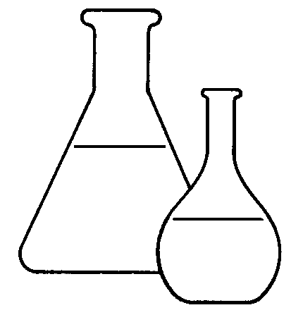

Μαραγκάκης Μιχάλης





##### 📋 **ΘΕΩΡΙΑ: *σελ. 100***

**

Μαραγκάκης Μιχάλης



##### 📋 **ΕΡΓΑΣΙΕΣ**

Μαραγκάκης Μιχάλης



##### ▶ Σχολικό βιβλίο: **Εφαρμογές** (σελ.100), **56** (σελ.118)

##### ▶Τι σχέση έχουν οι παραπάνω φωτογραφίες 1, 2, 3

##### με τις χημικές ουσίες **ΝΗ3**, **Ν2** και **CaO** αντίστοιχα;

*Μαραγκάκης Μιχάλης*

ΧΗΜΙΚΟΣ